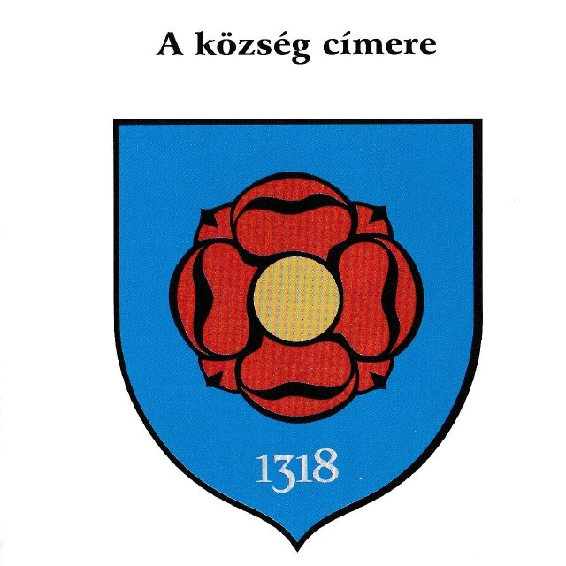

SAJTÓKÖZLEMÉNY

Sopropnnémeti Község Önkormányzata, 2021 október 2-án „Testvértelepülési találkozó és Szüreti mulatság” elnevezésű határokon átnyúló rendezvényt, ünnepi programsorozatot szeretne megvalósítani annak apropóján, hogy éppen húsz éve (2001) a romániai Ákosfalvához tartozó Szövérd, tizenöt éve (2006) a szlovákiai Kismácséd, öt esztendeje (2016) pedig a szintén Ákosfalvához tartozó Göcs községgel írt alá együttműködési megállapodást.

A nemzetközi program céljai: az anyaországi, valamint a külhoni település(ek) közös múltjának megünneplése, új testvértelepülések bevonásának előkészítése, meglévő együttműködések fejlesztése, közös programok megvalósítása.

A részletes programot mellékeljük.

További információ kérhető:
Bognár Sándor, polgármester
Sopronnémeti Község Önkormányzata (9325 Sopronnémeti, Petőfi u. 22.)
Tel.: +3630/436-1600
E-mail: sopronnemeti@freemail.hu

